项目名称
项目级别 |  | 项目编号
项目负责人 | 姓名（学号）
项目成员 | 姓名（学号） | 姓名（学号）
项目成员 | 姓名（学号） | 姓名（学号）
指导教师

【成果简介】
（要求简要介绍项目研究背景意义、取得的成果内容、以及取得的成果指标（如学术论文、专利），必须图文并茂，5号字体，控制在2页A4）
1. 研究背景意义

2. 取得的成果内容（分条列出）

3. 取得的成果指标（如学术论文、专利，列详细清单）

参考案例：
项目名称 | 新型甲虫前翅仿生秸秆建材开发
项目级别 | 国家级大学生创新创业训练计划项目 | 项目编号 | 1510286027
项目负责人 | 任逸哲（05113201）
项目成员 | 俞 涛（05114502） | 顾悦言（05113205）
项目成员 | 杨心怡（05113124）
指导教师 | 陈锦祥
【成果简介】
1. 研究背景意义
近年来，随着环保意识的提高和森林等生态资源的日益减少，生态材料的研究开发已成为热门话题。秸塑复合材料（Straw Plastic Composites，简称SPC）以秸秆纤维和热塑性塑料等为原料，经挤出、注塑、模压等成型方法制备而成。可广泛应用于建筑，家装，园林，市政等行业及其托盘和汽车等领域；它可以用废弃塑料和秸秆作为原料，从而直接实现“变废为宝”的转换过程。但是，WPC目前的应用状况不容乐观，究其原因，主要是材料强度不足，无法取代传统的木材，若想提高强度必须要用大量的高强胶黏剂，而胶黏剂在生产过程中会产生大量污染，背离了秸塑材料节能环保的初衷。另一方面，目前生产和收购秸秆的成本较高，企业生产动力不足。
玄武岩纤维（Basalt Fiber，简称BF）被誉为“21世纪无污染的绿色工业材料”，是天然玄武岩矿石经高温熔融后通过铂铑合金拉丝制成的一种新型纤维。BF原料来源广、成本低，并具有耐高温、耐腐蚀、隔热、吸音及低吸湿等优良性能；BF为高性价比的一种新兴高强纤维，已广泛应用于交通路面，建筑加固等诸多领域。
2. 取得的成果内容
本成果对一种玄武岩纤维增强秸塑的新型仿生复合材料展开应用基础研究，创造性地利用我国拥有自主知识产权并正在积极推广的高性能环保纤维——玄武岩纤维对秸（杆）塑（料）复合材料进行增强生产建筑材料，并利用甲虫前翅的仿生学原理提出一种纤维双螺旋排布的增强手段，对该复合材料进行了力学性能测试，提出了产品的生产设备和一种新型的生产运输模式。具体包含：
- 通过全面查阅秸秆建材相关的三百余篇中文文献和一百余篇英文文献，形成文献综述，总结出秸秆建材的特性和优点以及研究瓶颈：秸秆建材有若干优良特性，但是目前对于秸秆建材特别是秸秆质板材的生产方案和研究成果都无法同时满足强度要求和环保要求。
- 进行社会调研，找出限制秸秆建材市场发展的原因：①秸秆板生产成本过高，政府支持力度不够，企业缺乏生产动力；②缺乏良好的宣传机制，民众对秸秆建材存在较大误解；②缺乏高性能产品。
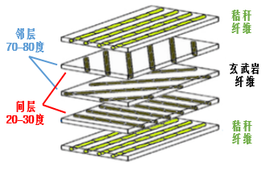
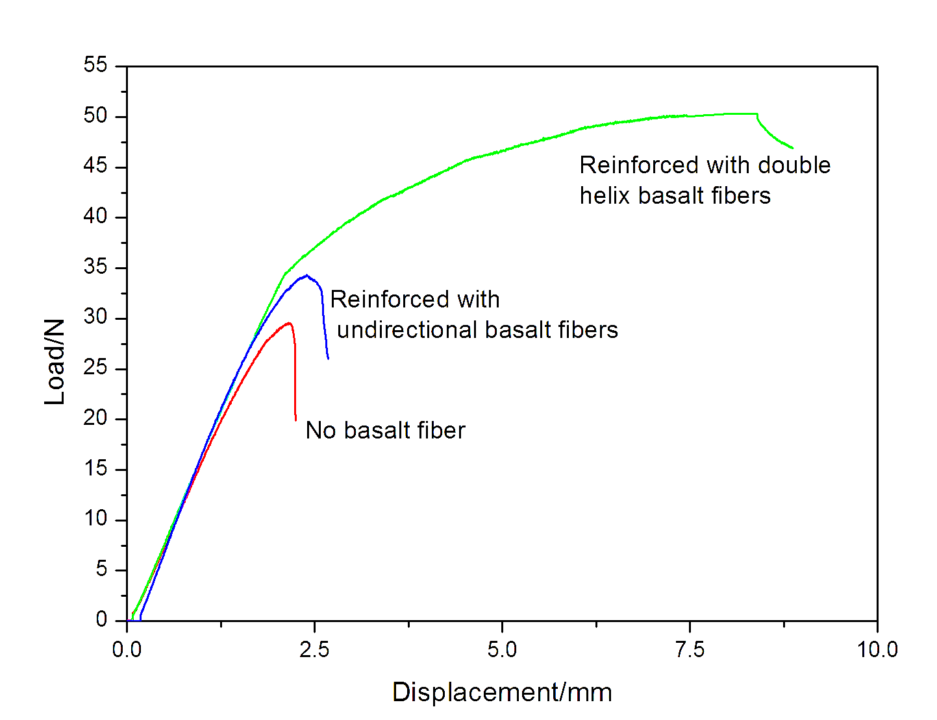
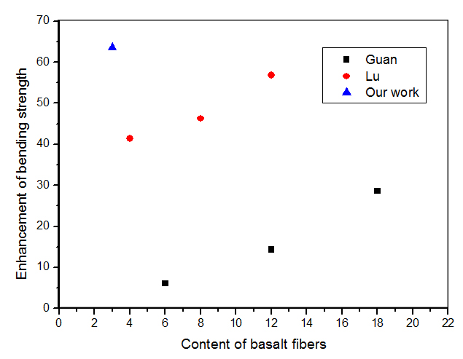
- 从轻质高强的甲虫前翅的蛋白质纤维排布出发，设计了一款双螺旋结构排布的玄武岩纤维增强秸塑材料（图 1 a）。材料利用秸秆纤维和环氧树脂混合作为基体，利用新型高强环保材料玄武岩长纤维通过特殊的排布方式形成纤维网进行增强。其中玄武岩纤维每相邻两层的铺设角度差在 70-90 度之间，相间两层的铺设角度差在 20-30 度之间，形成双螺旋结构。

（a） （b） （c）
图 1（a）纤维排布示意图（b）试样抗弯强度测试荷载-位移曲线；（c）本试样和其他玄武岩纤维增添方法的抗弯强度提高率-玄武岩纤维含量散点图
- 对复合材料力学性能进行测试，结果显示该材料具有延性好（图 2）、抗弯强度高等优势。对材料在加载机上进行三点弯加载测试，测试结果显示，材料的延性较未加玄武岩纤维的素秸塑材料有大幅度提高，改善了素秸塑材料脆性破坏的特性；添加3%玄武岩纤维质量分数的材料的弯强度比不添加玄武岩纤维的试样大63.6%，比添加单向长玄武岩纤维的试样大44.1%，比增强率20.10，远大于卢国军、关苏军等人利用短纤维增强的研究成果（如图 1 b，c）。秸秆体积分数30%的材料强度达到了30MPa，已高于建筑用木材（杨木，28MPa）。
图 2 试件破坏后的断面形态（a）玄武岩增强试件侧面；（b）玄武岩增强试件底面；（c）未增强试件侧面；（d）未增强试件底面
- 设计了一套生产流程，绘制了量产设备示意图（图 3）。根据材料生产特点提出生产的流程和设备，生产机械由准备区间、铺料区间、注胶压密区间、高温热养区间四个区间组成，提出电控解决玄武岩纤维铺层的具体方法。
（a） （b）
图 3生产设备草图（a）侧视图（b）俯视图
- 提出“先制板后运输”的生产运输模式。分析了现有生产厂商的生产模式，发现厂家在秸秆收购和运输阶段成本较高，据此提出一种新的收购模式，并且建立数学模型对新模式的经济效益进行计算，得可降低34%的运输成本。
3. 取得的成果指标
发表论文
- Jinxiang Chen; Elsafi Mohamed Adam Elbashiry; Tao Yu; Yizhe Ren; etc. Research progress of wheat straw and rice straw cement-based building materials in China. Magazine of Concrete Research, 2018, 70(2): 84-95.
- 任逸哲，顾悦言，杨心怡，陈锦祥. 秸秆建材的特色发展瓶颈及对策[J]. 功能材料, 2016 , 4(47): 2001-2008.
- 任逸哲，俞涛，顾悦言，杨心怡.新型玄武岩纤维增强秸塑材料的力学性能及应用前景探析[C]，全国高校土木工程专业大学生论坛论文集，2016.8.
- 任逸哲，俞涛，陈锦祥. 玄武岩纤维增强秸塑材料的开发[C]. 东南大学第六届大学生学术报告会议论文集，2016.6.
发明专利
- 任逸哲,顾悦言,陈锦祥. 一种玄武岩纤维仿生双螺旋排布增强秸秆板材. 受理, 申请号201610488902.3
相关奖励
- 任逸哲，俞涛，顾悦言，杨心怡. 2016年度全国土木工程专业本科生优秀创新实践成果奖特等奖.
- 任逸哲，俞涛，顾悦言，杨心怡. 第四届全国高校土木工程专业大学生论坛优秀论文一等奖.
- 任逸哲，俞涛. 东南大学第六届大学生学术报告会十佳报告奖.
- 任逸哲，顾悦言，杨心怡. 东南大学第八届节能减排社会实践与科技创新赛二等奖.

